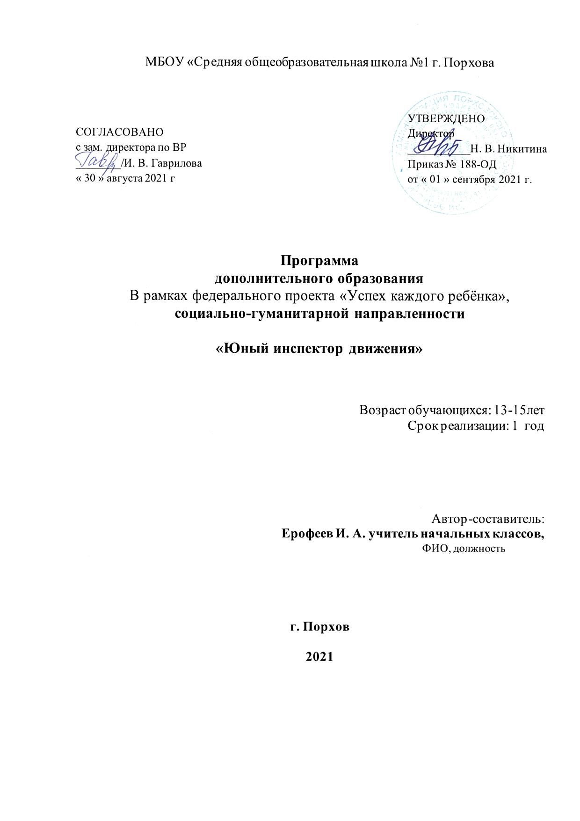

Пояснительная записка

Общие положения о работе отряда ЮИД
Программа кружка «Юные Инспектора Движения» разработана в рамках Федерального закона «О безопасности дорожного движения», закона Российской Федерации «О безопасности»,
«Правил безопасного поведения учащихся на улицах и дорогах». Программа является авторской, разработана учителем начальных классов Ерофеевым И. А.
Данная программа направлена на формирование у детей и подростков культуры поведения на дорогах, гражданской ответственности и правового самосознания, отношения к своей жизни и к жизни окружающих как к ценности, а также к активной адаптации во всевозрастающем процессе автомобилизации страны. Программа позволяет сформировать совокупность устойчивых форм поведения на дорогах, в общественном транспорте, в случаях чрезвычайных ситуаций, а также умения и навыки пропагандисткой работы.
Проблема безопасности дорожного движения имеет разные аспекты. Главным из них всегда будет сохранение человеческой жизни, особенно жизни детей и подростков. Поэтому школа первой должна поддержать идею городского общественного движения «Юные инспекторы дорожного движения», целью которого является объединение детей и взрослых, заинтересованных в снижении дорожно-транспортного травматизма.
Особенность программы заключается в создании условий для формирования безопасного образовательного пространства при взаимодействии с сотрудниками ГИБДД. Реализация программы рассчитана на один год. Отряд ЮИД состоит из учащихся 6-7-х классов. Их активная деятельность, прежде всего, направлена на помощь классным руководителям в обучении ПДД учащихся начальной и средней школы.
Работа проводится в форме теоретических и практических занятий. Содержание занятий, объем и интенсивность нагрузок зависят от возраста и физического состояния здоровья обучающихся. Программа обучения построена по принципу от «простого к сложному» и углубления теоретических знаний и практических умений на каждом последующем этапе обучения.
Цель программы: создание условий для формирования у школьников устойчивых навыков безопасного поведения на улицах и дорогах.

Задачи программы:
- Сформировать у обучающихся потребность в изучении правил дорожного движения, осознанное к ним отношения;
- Сформировать устойчивые навыки соблюдения и выполнения правил дорожного движения;
- Обучить способам оказания самопомощи и первой медицинской помощи;
- Повысить интерес школьников к велоспорту;
- Развивать у учащихся умение ориентироваться в дорожно-транспортной ситуации;
- Воспитывать чувство ответственности, культуры безопасного поведения на дорогах и улицах.
- Выработать у учащихся культуру поведения в транспорте и дорожную этику.

Основные направления работы ЮИД
- Воспитание у членов отряда ЮИД преданности своей Родине на героических, боевых и трудовых традициях милиции, формирование у них правосознания, гуманного отношения к людям, чувства товарищества.
- Углубленное изучение Правил дорожного движения, овладение методами предупреждения детского дорожно-транспортного травматизма и навыками оказания первой помощи пострадавшим при дорожно-транспортных происшествиях, знакомство с оперативно- техническими средствами регулирования дорожного движения.
- Проведение массово-разъяснительной работы по пропаганде Правил дорожного движения в школе. Участие в смотрах и слётах ЮИД, конкурсах, организация деятельности школьных площадок безопасного движения.
- Организация работы с юными велосипедистами.

Обязанности и права юного инспектора движения
Юный инспектор движения обязан:
- Дорожить честью, званием юного инспектора движения, активно участвовать в делах отряда, своевременно и точно выполнять задания командира отряда
- Изучать Правила дорожного движения и быть примером в их исполнении
- Вести разъяснительную работу среди сверстников и детей младшего возраста по пропаганде Правил дорожного движения
- Всемерно беречь и укреплять общественный правопорядок, участвовать в предупреждении нарушений детьми Правил дорожного движения
- Укреплять здоровье, систематически заниматься физической культурой и спортом Юный инспектор движения имеет право:
- Участвовать в обсуждении всех вопросов, относящихся к деятельности отряда и вносить соответствующие предложения
- Обращаться за помощью и консультацией по вопросам безопасности дорожного движения и общественного правопорядка в местные органы милиции и Госинспекции
- Участвовать в патрулировании на улицах, в микрорайоне школы по соблюдению Правил дорожного движения, организации разумного досуга детей и подростков
- Юный инспектор движения может награждаться за активную работу в отряде грамотами, направляться на районные, областные слёты юных инспекторов движения

Ожидаемый результат:
- Развитие и совершенствование навыков поведения на дороге, оказания первой доврачебной помощи;
- Формирование интереса к регулярным занятиям велоспортом, повышение спортивного мастерства;
- Формирование совокупности устойчивых форм поведения на дорогах, в общественном транспорте, в случаях чрезвычайных ситуаций;
- Формирование глубоких теоретических знаний правил дорожного движения;
- Формирование у детей желание вести работу по профилактике ДДТТ и навыков пропагандисткой работы;
- Сокращение детского дорожно-транспортного травматизма по вине детей и подростков.

Нормативно – правовое обеспечение программы:
  - - Конституция РФ.
  - - Конвенция «О правах ребенка».
  - - Правила дорожного движения.
  - - Устав образовательного учреждения.
  - - Учебный план.
  - - Учебные программы.
  - - План воспитательной работы ОУ
  - - План воспитательной работы класса
  - - Положение об отряде юных инспекторов движения.

Материально-техническое обеспечение:
- кабинет по безопасности дорожного движения ОУ и его оснащение;
- учебная площадка по безопасности дорожного движения ОУ

Информационное обеспечение:
- обзор аналитической информации;
- оформление информационных стендов;
- банк данных (разработки уроков, беседы для уч-ся, лекции и беседы для родителей, разработки внеклассных мероприятий)
- контрольные срезы, тесты

Научно – методическое обеспечение:
- Государственный образовательный стандарт
- Учебный план и учебные программы школы.
- Методические рекомендации по курсу ОБЖ для проведения уроков ПДД.
- Учебники по ОБЖ, ПДД.
- Методические разработки для родителей, обучающихся и педагогов.
- Газета «Добрая Дорога Детства»
- Журнал «Путешествие на зеленый свет»

В тематический план включен следующий материал:
  - Правила дорожного движения:
- общие положения;
- обязанности пешеходов;
- сигналы светофора;
- правила для водителей;
- дорожные знаки;
- практические занятия.
  - Основы доврачебной медицинской помощи:
- общие принципы оказания доврачебной помощи;
- техника наложения повязок;
- первая помощь при общих ранениях;
- первая помощь при повреждении мягких тканей, суставов, костей;
- первая помощь при несчастных случаях;
- первая помощь при ожогах и отморожениях;
- транспортировка при различных видах травм.
  - Фигурное вождение велотранспортных средств.

11. Формы подведения итогов реализации программы:
- выставки
- праздники
- театрализованные представления
- соревнования
- конкурсы
- агитбригады

Основные методы, используемые для реализации программы кружка:
В обучении – практический, наглядный, словесный, работа с книгой, видеометод.
В воспитании – (по Г.И. Щукиной) – методы формирования сознания личности, методы организации деятельности и формирования опыта общественного поведения, методы стимулирования поведения и деятельности.
Программа кружка «ЮИД» относится к социально-педагогической направленности: создаются условия для социальной практики ребенка в его реальной жизни, накопления нравственного и практического опыта.
Работа кружка «ЮИД» основывается на различных видах деятельности:
- Создание уголка безопасности дорожного движения;
- Изучение правил дорожного движения и пропаганда их в классах;
- Встречи и беседы с инспектором ГИБДД;
- Встречи с медицинским работником, с целью изучения основ медицинских знаний и применения знаний на практике;
- Проведение практических занятий по вождению велосипеда;
- Участие в различных конкурсах по профилактике дорожно-транспортной безопасности;
- Проведение игр, конкурсов, соревнований в школе.
На каждом занятии органически сочетается изучение нового и повторение пройденного материала. Программа рассчитана на занятия в оборудованном кабинете, где имеются тематические стенды по изучению ПДД и профилактике ДДТТ.
По срокам реализации программа годичная.
В работе кружка участвуют учащиеся 6-7 классов. Создается актив детей для оказания помощи изучения ПДД во всех классах начального и среднего звена через агитацию, пропаганду, конкурсы, игры, соревнования.
Занятия проводятся 1 часа в неделю (34 часа в год).

Учащиеся должны:
знать:
- правила дорожного движения, нормативные документы об ответственности за нарушение ПДД;
- серии дорожных знаков и их представителей;
- способы оказания первой медицинской помощи;
- техническое устройство велосипеда.

уметь:
- работать с правилами дорожного движения, выделять нужную информацию;
- работать по билетам, предложенным газетой «Добрая дорога детства»;
- читать информацию по дорожным знакам; оценивать дорожную ситуацию;
- оказывать первую медицинскую помощь пострадавшему;
- пользоваться общественным транспортом;
- управлять велосипедом.

иметь навыки:
- дисциплины, осторожности, безопасного движения как пешехода, пассажира, велосипедиста;
- взаимной поддержки и выручки в совместной деятельности;
- участия в конкурсах, соревнованиях.
- активной жизненной позиции образцового участника дорожного движения.

Деятельность отряда юных инспекторов движения
- Проблема детского дорожно – транспортного травматизма на сегодняшний день остаётся одной из актуальных.
- Как предупредить несчастные случаи на дороге с детьми, снизить уровень детского дорожно- транспортного травматизма? Форм и методов профилактической работы в этом направлении много, но одной из наиболее эффективных является вовлечение школьников в отряд юных инспекторов движения.
- Чем же занимается отряд ЮИД?
- Прежде всего, проводит разъяснительную работу в школе по Правилам дорожного движения; выпускает стенные газеты; пропагандистские материалы; организует соревнования, конкурсы, викторины; обустраивает учебно-тренировочные площадки в образовательном учреждении; проводит занятия с детьми – велосипедистами на площадках. Всё это - внутри школьная работа, цель которой – популяризовать вопросы безопасности дорожного движения среди детей и подростков.
- Основная цель деятельности отряда – вовлечение в целенаправленную и систематическую работу учащихся, учителей, общественности.
- Основной формой работы являются внеурочные занятия. Это и выпуск информационных наглядных материалов; организация конкурсов, викторин КВНов между классами, показ агитспектаклей в начальных классах.
- Отряд ЮИД создаётся согласно положению об отрядах ЮИД.

Календарно – тематическое планирование
«Юный инспектор движения»

№ | Содержание тем | Кол-во часов | Планируемая дата | Фактическая дата
I | Изучение правил дорожного движения | 22
1 | Термины, применяемые в ПДД | 2
2 | Предупреждающие знаки | 2
3 | Запрещающие знаки | 2
4 | Знаки приоритета | 2
5 | Информационные знаки, знаки особых  предписаний | 1
6 | Горизонтальная и вертикальная  разметка | 1
7 | Сигналы светофора и регулировщика | 1
8 | Проезд перекрестков | 1
9 | Скорость движения. | 1
10 | Обгон, встречный разъезд | 1
11 | Остановка и стоянка | 1
12 | Обязанности пешеходов | 1
13 | Обязанности велосипедиста | 2
14 | Правила поведения школьника на улице и дороге | 2
15 | Решение задач по ПДД | 2
II | Работа отряда ЮИД в начальной  школе | 11
1 | Занятие с членами ЮИД на площадке  безопасности дорожного движения | 1
2 | Инструктивные занятия с членами отряда ЮИД | 2
3 | Проведение занятий по изучению ПДД в начальной школе. | 2
4 | Изучение обязанностей пешехода, пассажира. | 2
5 | Изучение дорожных знаков | 2
6 | Игра «Красный, желтый, зеленый» | 1
7 | Конкурс «Дорожные знаки» (по  параллелям) | 1
III | Подготовка к конкурсу отрядов  ЮИД. | 1
1 | Первая медицинская помощь. Виды ранений, способы их обработки.  Способы остановки кровотечений. Оказание первой помощи при переломах, ожогах, обморожениях,  обмороке.  Разбор дорожных ситуаций, решение билетов по ПДД. | 1

